LAPORAN AKHIR

PROGRAM KEMITRAAN MASYARAKAT (PKM)

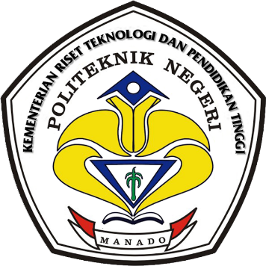

Pelatihan Smart Relay / Programable Logic Controller
Bagi Guru Listrik di SMKN 2 Kota Manado
Propinsi Sulawesi Utara

Oleh :

Ventje F. Aror, SST. MT / 0024026202 (Ketua)
Deisi E Malonda, SE. MAP / 0012126208 (Anggota)
Sukandar Sawidin, ST. MT / 0006106402 (Anggota)

POLITEKNIK NEGERI MANADO
2018

HALAMAN PENGESAHAN
- Judul : “Pelatihan Smart Relay / Programable Logic
Controller Bagi Guru Listrik di SMKN 2
Kota Manado Propinsi Sulawesi Utara”
- Nama Mitra Program PKM : SMKN 2 Manado
- Ketua Tim Pengusul
- Nama : Ventje Ferdy Aror, SST. MT
- NIDN : 0016126402
- Jabatan/Golongan : Lektor Kepala/Iva
- Program Studi : Teknik Listrik
- Perguruan Tinggi : Politeknik Negeri Manado
- Bidang Keahlian : Teknik Listrik
- Alamat Kantor/Telp/Faks : Kampus Politeknik, Jl. Raya Politeknik, Desa
Buha Manado Po Box 1265
- Anggota Tim Pengusul
- Jumlah Anggota : Dosen 2 (satu) orang
- Nama Anggota 1 / Bidang Keahlian : Deisi E. Malonda, SE. MAP/ Manajemen
- Nama Anggota 2 / Bidang Keahlian : Sukandar Sawidin, ST. MT/ Teknik Listrik
- Mahasiswa Yang Terlibat : 2 orang

- Lokasi Kegiatan / Mitra
- SMKN 2 : Jl. Pomorow Kel. Taas, Kec. Tikala Kota Manado
- Kabupaten / Kota : Kota Manado
- Propinsi : Sulawesi Utara
- Jarak PT kelokasi Mitra (Km) : 7 Km
- Luaran yang dihasilkan : Modul Praktikum & Trainer
- Jangka Waktu Pelaksanaan : 6 (enam) Bulan
- Biaya Total : Rp. 10.000.000,-
- DRPM : Rp. 10.000.000,-
Manado, 20 Februari 2018
Mengetahui,
Ketua Jurusan, Ketua Peneliti

Fanny J. Doringin, ST.,MT Ventje F. Aror, SST. MT
NIP.19670430 199203 1003 NIP. 19620224 199003 1 003
Menyetujui,
Ketua LP. LPPM

Dr. Tineke Saroinsong, S.ST. M.Eng.
NIP. 19760127 200312 2 001

IDENTITAS DAN URAIAN UMUM

- Judul : “IbM Bagi Guru Listrik di SMKN 2 Kota Manado Provinsi Sulawesi Utara”

- Tim Pelaksana
No. | Nama | Jabatan | Bidang Keahlian | Instansi Asal | Alokasi Waktu (jam/minggu)
1 | Ventje Ferdy Aror, SST. MT | Ketua | Teknik Elektro | Politeknik Negeri Manado | 8
2 | Deisi E. Malonda, SE. MAP | Anggota 1 | Akuntansi | Politeknik Negeri Manado | 8

- Objek (khalayak sasaran) Pengabdian kepada Masyarakat :
Guru Pengajar Jurusan Teknik Listrik di SMKN 2 Manado, untuk mata pelajaran Smart Relay / Programmable Logic Controlle(PLC)

- Masa Pelaksanaan
Mulai : bulan maret tahun 2018
Berakhir : bulan Oktober tahun 2018

- Usulan Biaya ke KP3M
- Tahun ke 1 : Rp. 10.000.000,-

- Lokasi Pengabdian kepada Masyarakat :
- SMKN 2 Manado

- Mitra yang terlibat
Guru-guru pengajar jurusan teknik listrik dan kontribusinya adalah sebagai peserta pelatihan Smart Relay / Programmable Logic Controlle(PLC) serta menyiapkan tempat pelaksanaan.

- Permasalahan yang ditemukan dan solusi yang di tawarkan :
Peralatan Smart Relay / Programmable Logic Controlle(PLC) ada tersedia namun tidak dapat digunakan karena belum ada guru pengajar, modul penutun praktikum belum tersedia, perlu ada penambahan modul trainer untuk dapat melaksanakan praktikum.
Dari permasalahan tersebut diatas maka solusi yang ditawarkan adalah melaksanakan pelatihan cara Menginstalasi Program, Menjalankan Program, membuat Modul Praktikum.

- Setelah mengikuti pelatihan smart relay/PLC peningkatan kompetensi guru akan meningkat, antara lain mampu menginstal program, mampu menjalankan program, mampu mengembangkan modul praktikum dan modul trainer. Dengan demikian juga akan berdampak peningkatan kompetensi bagi siswa secara khusus untuk jurusan teknik listrik dan tentunya juga akan meningkatkan kwalitas lulusan sekolah.

- Setelah pelaksanahan pelatihan smart relay/PLC semua modul pendukung pelaksanaan kegiatan yang telah dibuat dalam pelaksanaan kegiatan akan diberikan kepada sekolah untuk sebagai bahan ajar dan untuk pengembangan modul-modul praktikum.

DAFTAR ISI

HALAMAN SAMPUL
HALAMAN PENGESAHAN ................................................................................ i
IDENTITAS DAN URAIAN UMUM ………………………………………………. ii
DAFTAR ISI ........................................................................................................... iii
RINGKASAN PROPOSAL ..................................................................................... 1
BAB I PENDAHULUAN ................................................................................... 2
1.1 Analisa Situasi ……………………………….…………………….. 2
1.2 Permasalahan Mitra ………………………………………………… 3
BAB II SOLUSI DAN TARGET LUARAN ......................................................... 4
2.1 Solusi ……………………………………………………………….. 4
2.2 Target Luaran ………………………………………………………. 4
BAB III METODE PELAKSANAAN ................................................................... 5
BAB IV KELAYAKAN PERGURUAN TINGGI ................................................. 7
BAB V Hasil Dan Luaran Yang Dicapai .............................................................. 9
BAB VI Kesimpulan Dan Saran ............................................................................ 14
6.1 Kesimpulan ....................................................................................... 14
6.2 Saran ................................................................................................. 14
DAFTAR PUSTAKA ............................................................................................... 15
Lampiran – Lampiran
Lampiran 1 : Biodata Ketua Dan Anggota Tim Pengusul
Lampiran 2 : Gambaran Ipteks yang akan ditransfer kepada kelompok Mitra
Lampiran 3 : Peta lokasi Wilayah Kelompok Mitra
Lampiran 4 : Surat Pernyataan Kesediaan ekerja Sama dari kelompok Mitra

RINGKASAN
Sekolah Menengah Kejuruan (SMK) adalah pendidikan formal yang menyelenggarakan pendidikan kejuruan pada jenjang pendidikan menengah. Idealnya lulusan SMK akan langsung mendapatkan pekerjaan yang layak sesuai dengan kompetensi dan keterampilannya. Pendidikan kejuruan merupakan jenis pendidikan yang berorientasi pada keterampilan dimana produk atau lulusan pendidikan ini mudah memasuki pasar kerja atau mampu menciptakan pekerjaan sendiri. Fakta yang terjadi saat ini tidak demikian. Dikutip dari News.okezone.com), lulusan SMK selama ini kurang memuaskan akibat kurangnya kompetensi lulusan yang ditandai oleh kurangnya kesesuaian lulusan dan kebutuhan dunia usaha dunia industri (DUDI). Kebutuhan Sumber Daya Manusia (SDM) yang berkualitas di dunia industri menuntut SMK untuk membekali lulusannya dengan kompetensi-kompetensi yang dibutuhkan dunia usaha maupun dunia industri. Oleh karena itu SMK harus mempersiapkan peserta didiknya agar siap masuk ke dunia kerja dengan membekali berbagai macam kompetensi yang menunjang kebutuhan dunia kerja. Keberhasilan peserta didik dalam menguasai suatu kompetensi tidak lepas dari proses pendidikan.
Salah satu bidang kompetensi yang berkembang begitu cepat saat ini adalah Teknologi Otomasi Industri, sehingga kompetensi semakin dibutuhkan dan menjadi tututan dewasa ini di lingkungan industri. Bidang kontrol otomasi industri banyak memberi kemudahan-kemudahan bagi masyarakat pengguna lebih khusus bagi seorang operator untuk mengoperasikan suatu sistim kontol. Dan Smart Relay/PLC yang dapat digunakan untuk menjawab/mempermuda sistem pengontrolan yang dimaksud. Namun dalam pemanfaatannya smart relay/PLC harus diprogram secara khusus untuk menjalankannya. Dalam kurikulum SMK khususnya jurusan listrik, smart relay/PLC adalah salah pelajaran yang wajib diajarkan kepada siswa untuk meningkatkan kompetensi siswa, namun dengan terbatasnya guru yang mengajar bahkan ada sekolah yang sama sekali tidak diajarkan khusus Smart Relay/PLC ini, sedangkan peralatannya tersedia. Dalam lomba-lomba Ketrampilan Siswa (LKS) tingkat Nasional untuk SMK dengan jenis lomba bidang Electrical Instalasion beberapa tahun terakhir ini menjadi standar Nasional, Smart relay/PLC sebagai pengontrol untuk suatu rangkaian instalasi yang dilengkapi dengan sensor-sensor, saklar-saklar, motor listrik dan lain-lain. Bahkan dalam seleksi daerah untuk lomba ketrampilan siswa (LKS) smart relay/PLC sering tidak digunakan karena sekolah peserta lomba tidak siap dengan penggunaan smart relay/PLC, sedangkan smart relay/PLC sudah menjadi stadar lomba LKS tingkat Nasional. Untuk itu dengan melihat kondisi serta kebutuhan sekolah untuk pelajaran tentang smart relay/PLC maka sebagai institusi pendidikan vokasi (politeknik negeri manado) tentunya merasa terpanggil untuk membantu guru/pengajar khusus di jurusan listrik yang ada di sekolah menengah kejuruan (SMK) yang ada dikota Manado untuk melaksanakan pelatihan dasar Smart Relay/Programmable Logic Controller (PLC) dengan metode pembelajaran Trainer Human Machine Interface (Trainer HMI) untuk meningkatkan kompetensi staf guru/pengajar dibidang kontrol industri.

Kata Kunci : Smart Relay/PLC, Rangkaian Kontrol Instalasi
BAB I
Pendahuluan.
  - Analisa Situasi
Lulusan SMK adalah tenaga kerja yang paling banyak diserap oleh industri, hal ini dikarenakan lulusan SMK memiliki kemampuan khusus yang kompeten dalam bidangnya masing-masing dibandingkan dengan lulusan SMA sederajat lainnya. Namun demikian, masih banyak lulusan SMK yang belum mampu mengoptimalkan kemampuannya di dunia industi contohnya dalam bidang otomasi industri yaitu Smart Relay/PLC (Programmable Logic Controller). Hampir semua industri nasional maupun internasional telah menggunakan PLC dalam pabrik-pabriknya. Sebagai contoh pabrik susu bubuk, pabrik minuman kaleng, pabrik roti, dan masih banyak lagi yang menggunakan Smart Relay/PLC dalam pabrik-pabriknya. Smart Relay/PLC merupakan salah satu mata pelajaran yang diajarkan bagi siswa, begitupun juga di SMKN 2 Manado. Mata Pelajaran Smart Relay/PLC termasuk dalam jurusan Teknik Instalasi Tenaga Listrik. Berdasarkan informasi dari ketua jurusan dan kepala sekolah, pembelajaran mata pelajaran smart relay/PLC belum dapat diajarkan karena, keterbatasan tenaga guru pengajar mata pelajaran Smart Relay, serta peralatan trainer yang kurang mendukung; perlu peralatan pendukung lainnya, sehingga menyebabkan hasil belajar siswa belum sesuai yang diharapkan, Peralatan yang masih belum lengkap dan kurang memadai menjadi salah satu faktor penghambat perkembangan siswa dalam pembelajaran.
Dunia usaha dan dunia industri (DUDI) membutuhkan SDM yang berkualitas dan berkompeten di bidangnya. Oleh karena itu, SMK dituntut untuk mempersiapkan lulusannya dengan kompetensi-kompetensi yang dibutuhkan dunia usaha maupun dunia industri. Keberhasilan peserta didik dalam menguasai suatu kompetensi dipengaruhi oleh berbagai faktor diantaranya tenaga pendidik/guru. Guru dituntut untuk kreatif dan inovatif dalam menciptakan suasana belajar yang efektif dan menyenangkan. Kenyataannya guru masih menerapkan pembelajaran yang berpusat pada guru. Kreativitas dan strategi pembelajaran yang dimiliki guru masih kurang. Hal ini mengakibatkan interaksi dengan siswa menjadi rendah, siswa menjadi bosan, dan siswa hanya sebagai pendengar dan penghafal saja. Pembelajaran seharusnya menitikberatkan pada peran siswa sebagai pusat pembelajaran. Siswa adalah subyek yang belajar dan tugas pendidik adalah menumbuhkan gairah belajar dalam diri siswa. Pembelajaran yang berpusat pada siswa akan mendorong siswa lebih aktif sehingga kualitas pembelajaran meningkat. Inovasi guru dalam penyajian materi dengan media pembelajaran masih kurang. Guru seharusnya dapat mempersiapkan pembelajaran dengan matang. Pemilihan strategi didukung media pembelajaran yang sesuai materi pembelajaran akan menarik minat siswa sehingga pembelajaran akan lebih efektif. Pembelajaran yang baik seharusnya dapat mendorong siswa lebih aktif, menarik minat siswa untuk belajar, dan memotivasi siswa meningkatkan rasa ingin tahunya. Hal tersebut membuat siswa terbiasa melakukan pembelajaran secara mandiri di sekolah maupun di luar sekolah. Oleh karena itu guru dituntut untuk mengembangkan kreativitas dan inovasi dalam menyajikan materi pembelajaran sehingga pembelajaran menjadi efektif dan menyenangkan.

  - Permasalahan Mitra
Kompetensi merupakan hal yang harus dikuasai oleh seorang pengajar/guru dan peserta didik di SMKN 2 Manado khususnya Jurusan Listrik. Salah satu kompetensi yang dibutuhkan dunia industri di bidang otomasi adalah kompetensi merakit sistem Smart Relay/PLC. Kompetensi merakit sistem Smart Relay/PLC merupakan kompetensi dasar yang diajarkan di SMK khususnya Jurusan Listrik, Elektronik dan mesin untuk program keahlian Otomasi Industri. Namun yang menjadi permasalahan di SMKN 2 Manado adalah belum tersedia guru pengajar khusus untuk Smart relay/PLC sedangkan peralatannya tersedia walaupun belum didukung dengan peralatan trainer lainnya. Gambar 1.1 memperlihatkan kondisi peralatan khususnya smart relay/PLC yang ada di laboratorium Jurusan Listrik SMKN 2 manado.

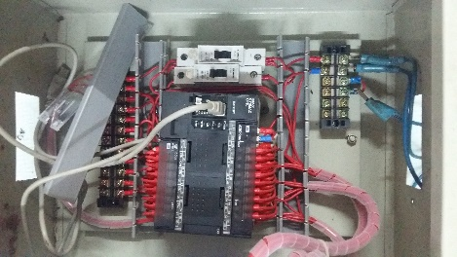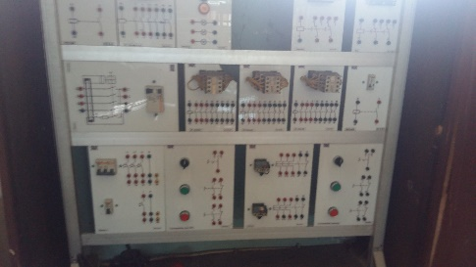
Gambar 1.1 Peralatan Trainer PLC

Dengan melihat permasalahan mitra maka kami sebagai staf pengajar di Politeknik Negeri Manado ingin membantu SMKN 2 Manado tersebut diatas dengan melaksanakan pelatihan Smart Relay/PLC.
Adapun metode yang akan dilaksanakan dengan media pembelajaran Trainer Human Machine Interface (Trainer HMI) dipilih karena dinilai relevan dengan kebutuhan pembelajaran pada mata pelajaran Merakit Sistem Smart Relay/PLC untuk Keperluan Industri. Efektivitas pembelajaran ini diukur dari segi ketercapaian sasaran pembelajaran yang telah ditetapkan melalui nilai Kriteria Ketuntasan Minimum (KKM) pada kompetensi dasar Merakit Sistem Smart Relay/PLC. Kompetensi merakit sistem Smart Relay/PLC merupakan kompetensi dasar yang harus dikuasai siswa SMK kuhususnya untuk jurusan program keahlian Teknik Otomasi Industri untuk mendukung pengetahuan dan keterampilan di bidang otomasi industri.

BAB II
SOLUSI DAN TARGET LUARAN

  - Solusi
Adapun solusi IbM Guru Listrik SMKN 2 Manado ini adalah pelatihan dasar-dasar PLC yang terdiri cara menginstal program, cara menjalankan program serta membuat modul-modul praktikum dan lain-lain sebagainya untuk guru pengajar PLC dan siswa. Dan diharapkan setelah mengikuti pelatihan guru dapat mengembangkan sendiri modul praktikum yang sudah ada.

  - Target Luaran
Target luaran kegiatan ini berupa alat-alat/modul trainer yang digunakan saat pelatihan akan diberikan ke peserta untuk digunakan dalam proses belajar mengajar di sekolah. Setelah mengikuti pelatihan PLC ini diharapkan guru SMKN 2 kota Manado khususnya jurusan listrik dapat menerapkan serta mengajarkan kepada siswa tentang perkembangan teknologi kontrol industri saat ini.
Tabel Rencana Target Capaian Luaran
No | Jenis Luaran | Indikator Capaian
1 | Publikasi ilmiah di jurnal/prosiding | Publikasi Jurnal
2 | Publikasi pada media masa (cetak/elektronik) | Publikasi media cetak
3 | Penikatan omset pada mitra yang bergerak dalam bidang ekonomi
4 | Penikatan kuantitas dan kualitas produk
5 | Penikatan pemahaman dan ketrampilan masyarakat | Setelah mengkuti program pelatihan guru mampu menginstalasi program, menjalankan/mengoperasikan program, membuat modul praktikum, membuat trainer tambahan untuk mata pelajaran smrt relay/PLC. Dengan demikian kompetenti guru meningkat dan tentu secara otomatis akan berdampak peningkatan kompetensi juga bagi siswa.
6 | Peningkatan ketentraman/kesehatan masyarakat (mitra masyarakat umum)
7 | Jasa, model, rekayasa sosial, sistem produk/barang | Transfer ilmu pengetahuan
8 | Hak kekayaan intelektual (paten, patensederhana, hak cipta, merek dagang, rahasia dagang, desain produk industri, perlindungan varietas tanaman, perlindugan topografi | Buku/modul penuntun praktikum/modul trainer
9 | Buku Ajar | Pengembangan modul Trainer dan modul penuntun praktikum

BAB III
METODE PELAKSANAAN
Berdasarkan Solusi dan target luaran yang diharapkan, maka metode pelaksanaan kerjasama kemitraan ini dilakukan dengan cara :

No | Justifikasi Permasalahan  yang disepakati dalam kerja sama | Metode Pendekatan
1. | Kurangnya pengetahuan tentang PLC bagi guru SMK Listrik yang ada di Kota Tomohon | Pelatihan dan implementasi
2. | Masih kurangnya pengetahuan perkembangan control industri berbasis PLC | Pelatihan dan implementasi
3. | Masih kurangnya pengetahuan tentang pembuatan modul praktikum | Pelatihan dan implementasi
4. | Masih kurangnya pengetahuan tentang pengembangan modul praktikum | Pelatihan dan implementasi
5. | Masih terbatas bahkan belum ada guru pengajar PLC | Pelatihan dan implementasi

Untuk dapat menjalankan kerjasama dengan sekolah mitra berdasarkan metode pelaksanaan maka ada beberapa prosedur kerja yaitu :

No | Prosedur Kerja | Rencana Kegiatan | Partisipasi Mitra | Kurun Waktu Realisasi Program
1 | Pertemuan awal | Sosialisasi program kerjasama | Menghadiri pertemuan awal | 1 kali pertemuan
2 | Sosialisasi | Menjelaskan secara singkat tentang PLC | Mengikuti pelatihan | 1 kali pertemuan
3 | Pelatihan | Melakukan pelatihan tentang metode modul pelatihan | Mengikuti praktikum | 4 kali pertemuan
4 | Pelatihan | Melakukan pelatihan tentang cara membuat program Lad, FB, STL | Mengikuti pelatihandengan baik | 1 kali pertemuan
5 | Pelatihan | Merancang modul yang akan di praktekkan | Mengikuti pelatihan | 1 kali pertemuan
6 | Pelatihan | Pelatihan menjalankan program yang dirancang | Mengikuti pelatihan | 1 kali pertemuan
7 | Implementasi program kerjasama | Bersama-sama dengan peserta pelatihan bagaimana mengembangkan modul-modul praktikum yang sudah ada | Melaksanakan pelatihan | Selama 8 bulan
8 | Monitoring | Monitoring pelaksanaan kegiatan pelatihan | Melaksanakan monitoring dan pemantauan apakah sasaran yang dinginkan dari pelatihan PLC ini sukses | Setiap minggu
9 | Pelaporan | Pelaporan seluruh kegiatan kerjasama | Membuat laporan | Sat minggu.

BAB IV
KELAYAKAN PERGURUAN TINGGI

Kegiatan yang dilaksanakan Politeknik Negeri Manado melalui UPT PPM selama tahun 2015 dilaksanakan lebih banyak pada kegiatan – kegiatan fisik bermitra dengan masyarakan pedesaan, dengan berbagai jenis kegiatan antara lain :
- Penyuluhan tentang bahaya kebakaran akibat hubungan arus pendek listrik dan cara pencegahannya
- Melakukan pelatihan cara pemasangan instalasi listrik yang baik dan benar, juga pelatihan mengelasan, kepada masyarakat /pemuda putus sekolah
- Melakukan renovasi rumah ibadah, fasilitas kantor desa, perbaikan jalan desa, balai desa, perbaikan instalasi rumah tinggal
- Sosialisasi pajak dan lain-lain
- Semua kegiatan pengabdian dilakukan secara bersamaan oleh semua jurusan dengan berbagai latar belakang ilmu.
Profil pengabdian pada masyarakat Politeknik Negeri Manado sebagai berikut :

No | Nama Kegiatan | Narasumber | Kepakaran | Dana
1 | PPM di Kec. Tombariri Kabupaten Minahasa & Kec. Wori Minahasa Utara Tahun 2015
 | - Sosialisasi dan pelatihan Bangunan Tahan gempa | Ketua Jurusan dan Staf Pengajar Teknik Sipil | Teknik Sipil | DIPA
 | - Pemasangan Instalasi | Ketua Jurusan dan Staf Pengajar Jurusan Elektro | Teknik Listrik | DIPA
 | - Bedah Rumah | Ketua Jurusan dan Staf Pengajar Teknik Sipil | Teknik Sipil | DIPA
 | - Sosialisasi Pajak | Ketua Jurusan dan Staf Pengajar Akuntansi | Akuntansi | DIPA

BAB V
HASIL DAN LUARAN YANG DICAPAI

Dalam pelaksanaan kegiatan ini seperti telah dijelaskan dalam ringkasan proposal dan juga pada bab sebelumnya bahwa guru yang ada di SMKN 2 Kota Manado khususnya jurusan listrik belum dapat mengoperasikan Smart Relay/PLC sehingga perlu dilakukan pelatihan bagi guru agar dapat menguasai dan memahami serta membuat dasar-dasar pemrograman Smart Relay/PLC, menginstal program/software dan mampu membuat dan mengembangkan modul praktikum.
Untuk tahap awal tim pengabdian pada masyarakat telah melakukan kunjungan di SMKN 2 Kota Manado dan melakukan pertemuan bersama Kepala Sekolah, Ketua Jurusan dan guru-guru pengajar jurusan listrik khususnya yang mengajar mata pelajaran Smart Relay/PLC, Gambar 5.1

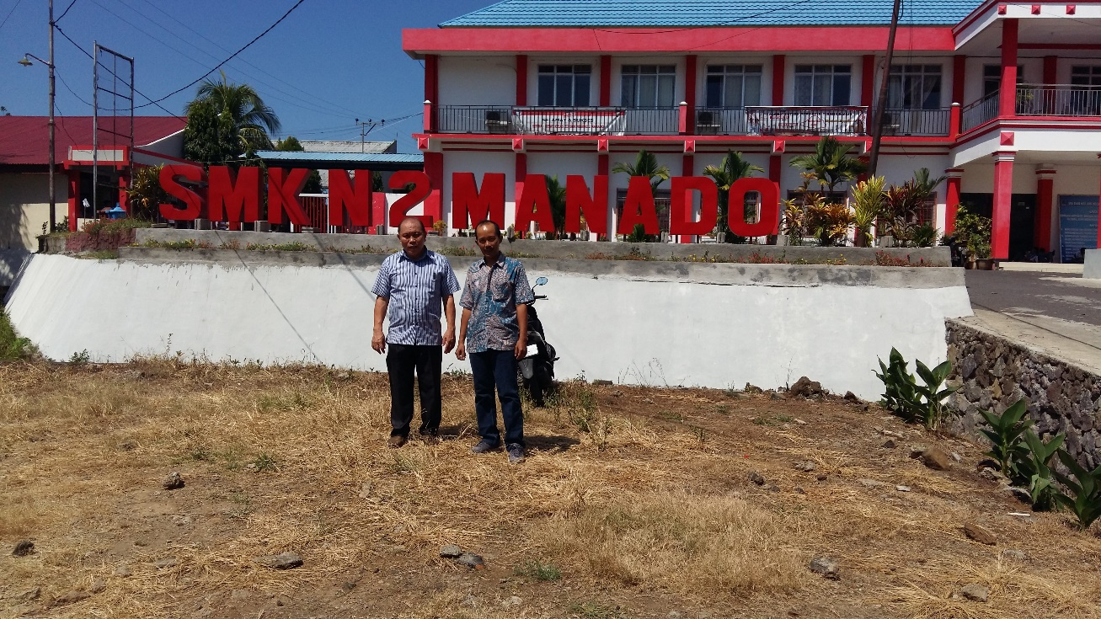

Gambar 5 . 1 Kunjungan Awal tim PKM Jurusan Teknik Elektro Politeknik Negeri Manado.
dilanjutkan dengan kujungan di laboratorium, dan mengidentifikasi peralatan pendukung praktikum Smart Relay/PLC yang ada serta merencanakan modul trainer tambahan agar praktikum dapat berjalan dengan baik. Gambar 5.2

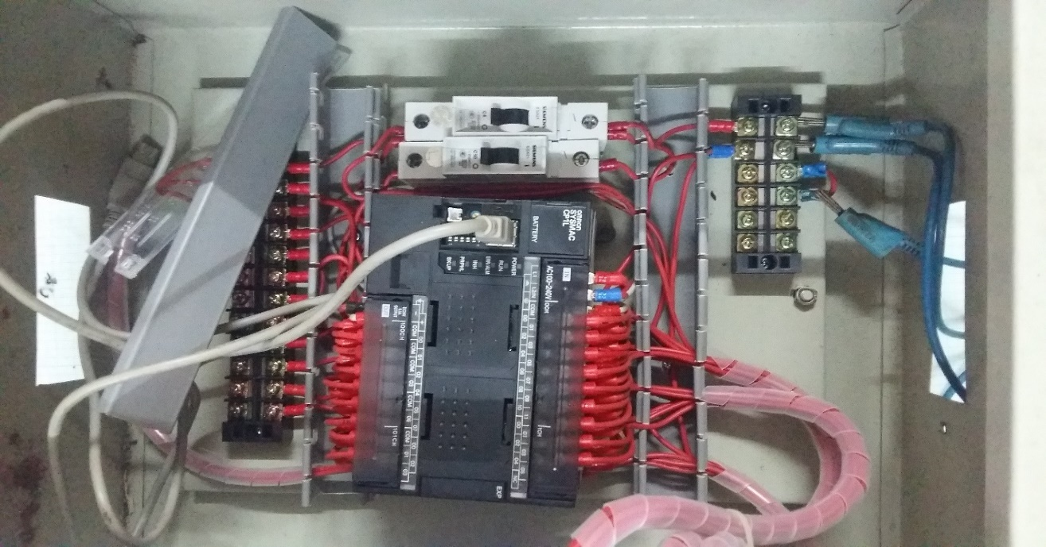

Gambar 5.2 Identifikasi Peralatan Smart Relay/PLC tim PKM Jurusan Teknik Elektro di Laboratorium Listrik SMKN 2 Manado
Perencanaan dan pembuatan modul Trainer tambahan serta peralatan pendukung yang akan digunakan saat pelatihan serta menyiapkan tempat pelaksanaan pelatihan serta menetapkan tanggal pelaksanaan. Proses pembuatan modul praktikum tambahan ini dilaksanakan di laboratorium Jurusan Teknik yang dikerjakan oleh teknisi dengan arahan dari tim pengabdian pada masyarakat Politeknik Negeri Manado.
Untuk tahap awal mengidentifikasi peralatan trainer yang sudah ada serta mempersiapkan modul praktikum tambahan seperti yang diperlihatkan dalam gambar 5.3 dibawah ini.

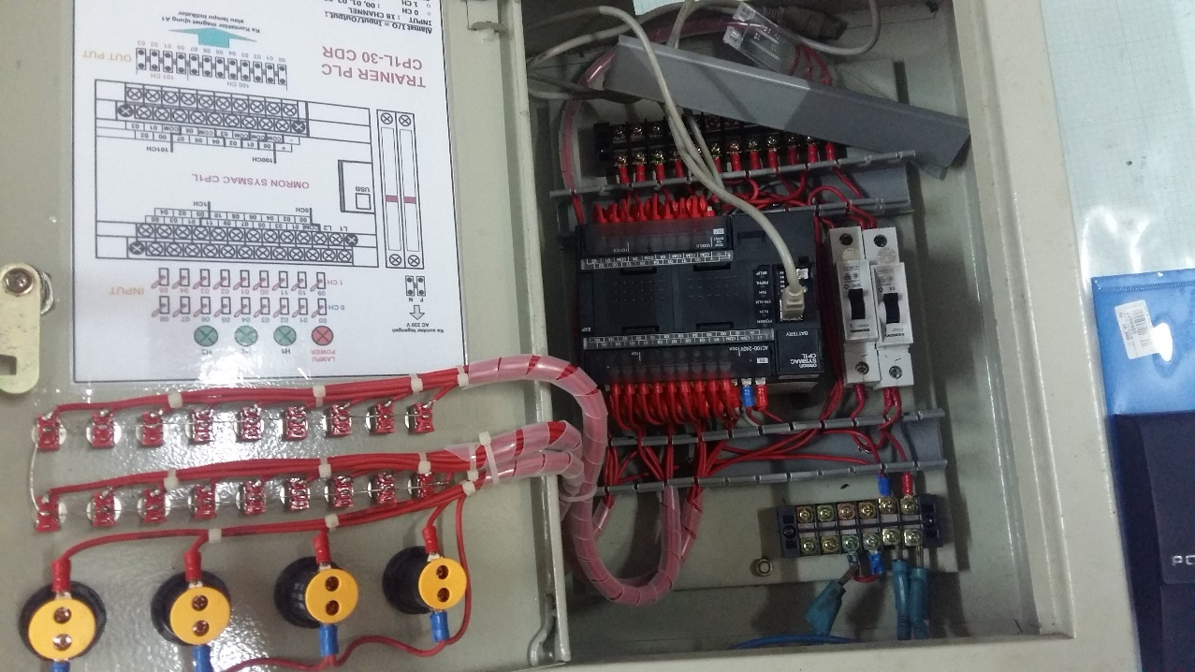
Gambar 5.3 PLC Trainer Yang Ada di SMKN 2 Manado

Selanjutnya adalah perakitan modul trainer; untuk tahap awal adalah pemasangan terminal dan kabel dilanjutkan dengan komponen-komponen yang lain seperti yang di tunjukkan pada gambar 5.4 dibawah ini.
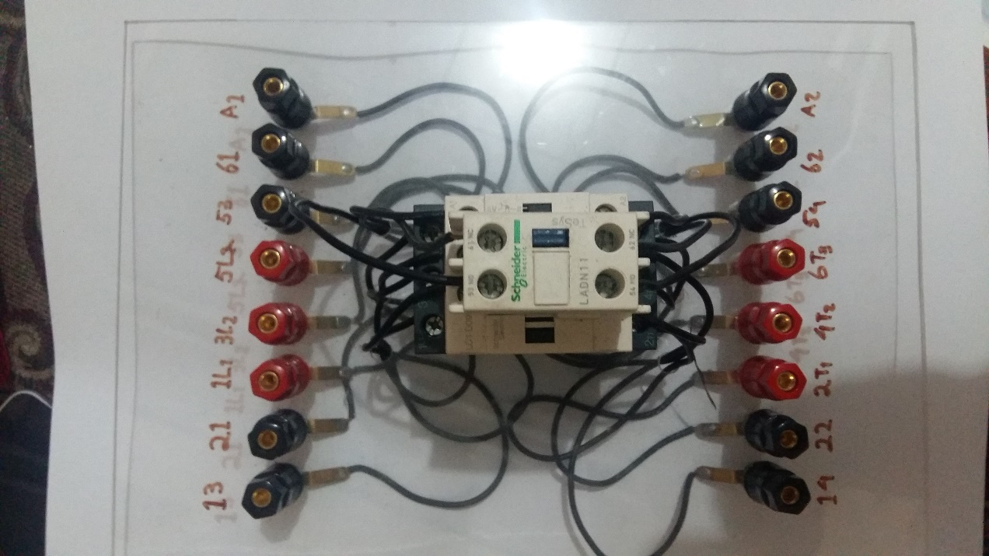

Gambar 5.4 Perakitan Pemasangan Komponen Modul Trainer
Pelaksanaan pelatihan di awali dengan penginstalan program Smart Relay/PLC di laptop masing-masing peserta seperti yang diperlihatkan dalam gambar 5.5 a dan b. Kegiatan dimulai dengan pengenalan program dilanjutkan dengan pembuatan program-program aplikasi seperti program Ladder Diagram untuk smart relay/PLC. Program yang dibuat harus disimulasikan terlebih dahulu, bila program sudah benar baru dapat di down load ke Smart Relay/PLC, hal ini dimaksudkan agar tidak terjadi kesalahan yang dapat merusak atau mengganggu kerja dari smart relay/PLC.
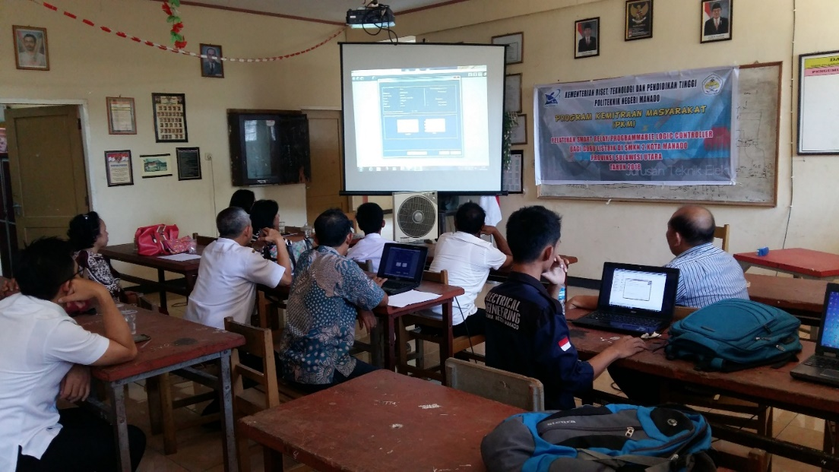
( a )
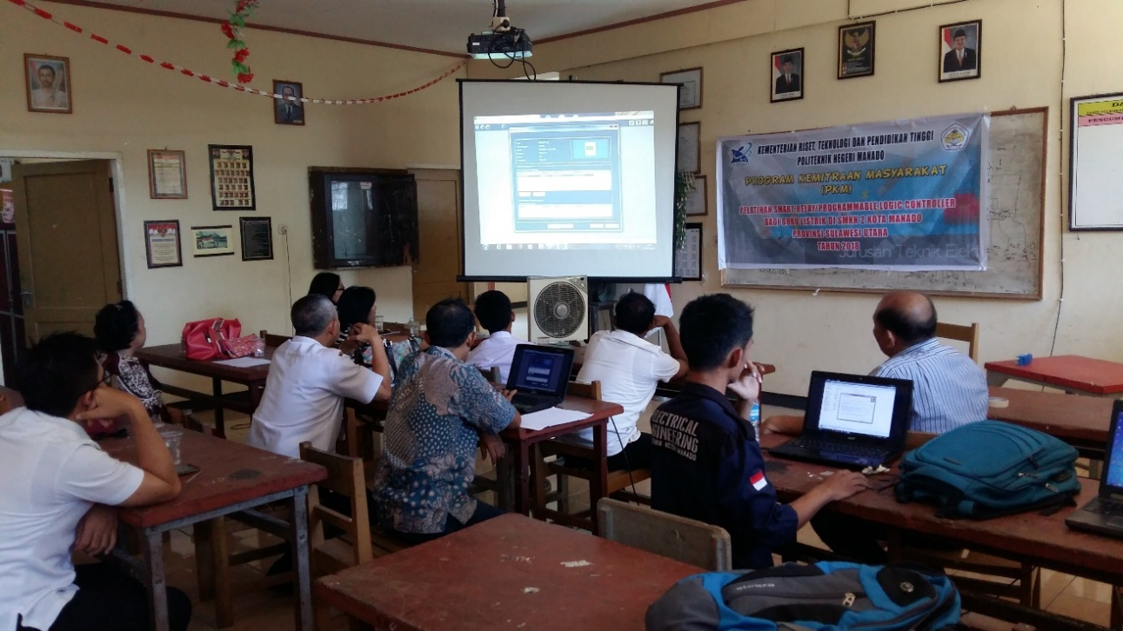
( b )
Gambar 5.5 Pelaksanaan Pelatihan
Setelah melaksanakan pelatihan dilakukan penyerahan Gambar 5.6 peralatan Trainer PLC yang dibuat untuk digunakan oleh guru dan siswa untuk praktikum Smart Relay/PLC, dengan harapan setelah mengikuti pelatihan ini adanya peningkatan kompetensi Guru ;antara lain; kemampuan menginstal program, dapat membuat program Ladder dan disimulasikan di Smart Relay / PLC.

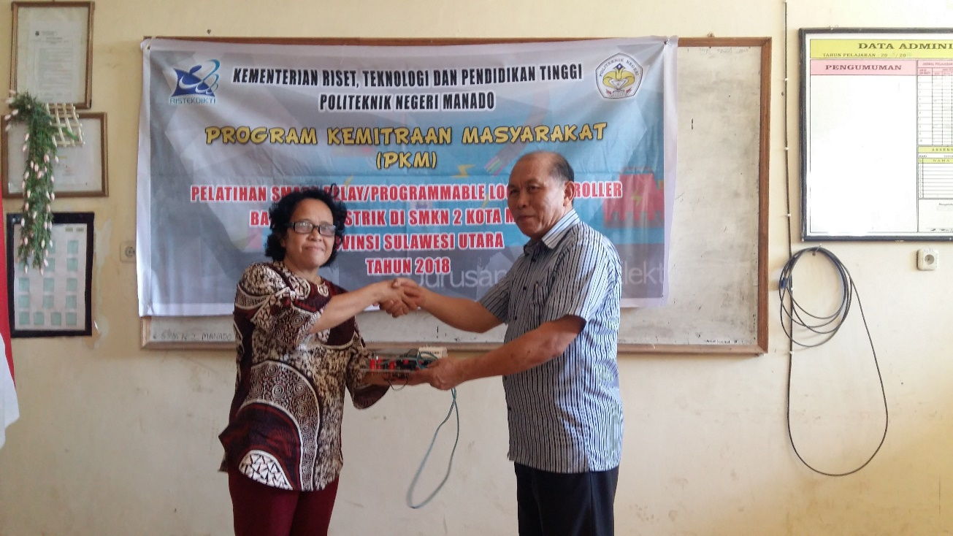

Gambar 5.6 Penyerahan Smart Relay/PLC Trainer

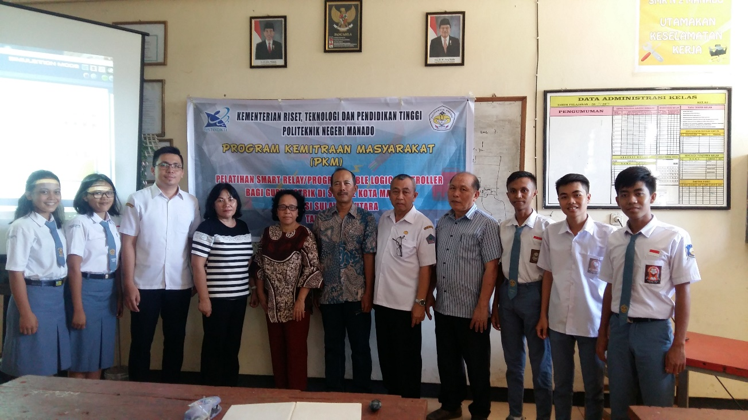
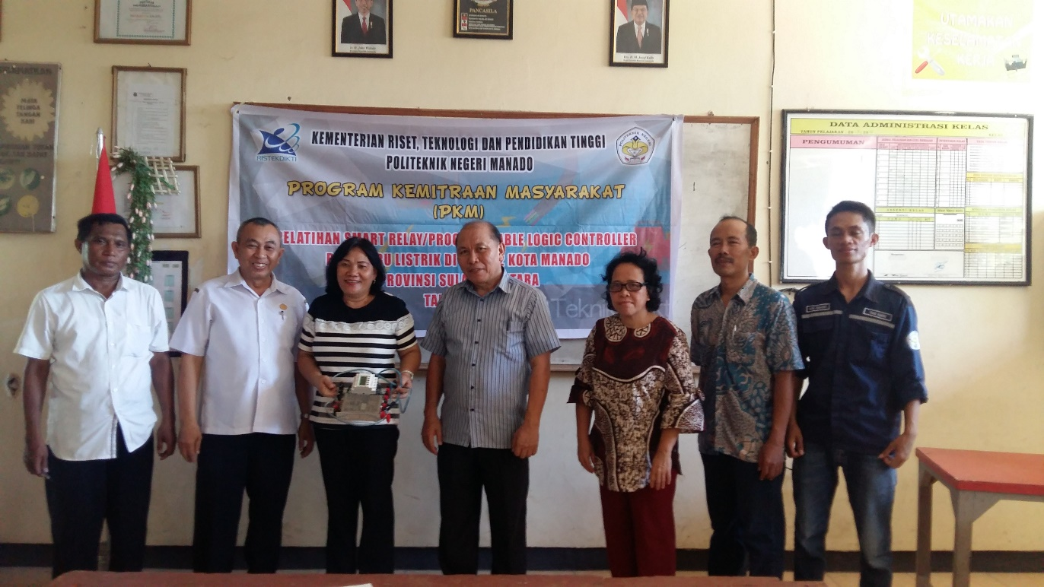

Foto Bersama Tim PKM Politeknik Negeri Manado Dengan Guru-Guru dan Siswa SMKN 2 Manado

BAB VI
KESIMPULAN DAN SARAN

  - Kesimpulan
Tim Pengabdian Kepada Masyarakat Politeknik Negeri Manado di SMKN 2 Kota Manado Provinsi Sulawesi Utara, telah selesai melaksanakan PKM dengan begitu baik dan sukses serta dengan beberapa kesimpulan yang dapat dikemukakan adalah sebagai berikut
- Adanya peningkatan kompetensi guru pengajar untuk mata pelajaran Smart Relay/PLC hal ini dapat dilihat dari kemampuan guru setelah mengikuti pelatihan, mampu menginstal dan membuat program serta mensim mengertiulasikan program di Smart Relay/PLC.
- Adanya peningkatan kompetensi guru untuk merangkai dan menghubung rangkaian control dengan mengikuti gambar penuntun praktikum .
- Kompetensi siswa akan meningkat jika dilakukan pelatihan / praktikum secara terus menerus tentunya dengan meningkatnya kompetensi Guru Pengajar.
- Adanya kemampuan guru untuk merakit/menambah modul trainer secara mandiri penambahan modul praktikum/trainer untuk mata pelajaran Smart Relay/PLC.
- Adanya penembahan guru-guru pengajar mata pelajaran Smart relay/PLC yang berkompete.

  - Saran
- Keterbatasan waktu dan biaya pelaksanaan sangat menentukan keberhasilan dan peningkatan kompetensi guru baik untuk teori maupun praktikum serta penambahan modul praktikum/trainer harus di tunjang dengan biaya yang cukup.

DAFTAR PUSTAKA
- Ventje Aror 2009. Buku Ajar; Praktikum Programmable Logic Controller Jurusan Teknik Elektro Politeknik Negeri Manado
- Marson Budiman 2008 Modul Praktikum Elektronika Digital
- Ventje Aror 2013 Rancangan Listrik 2 Politeknik Negeri Manado
- Manual Praktek PLC LG; 2014; PLC Trainer Kit [FPLC-

